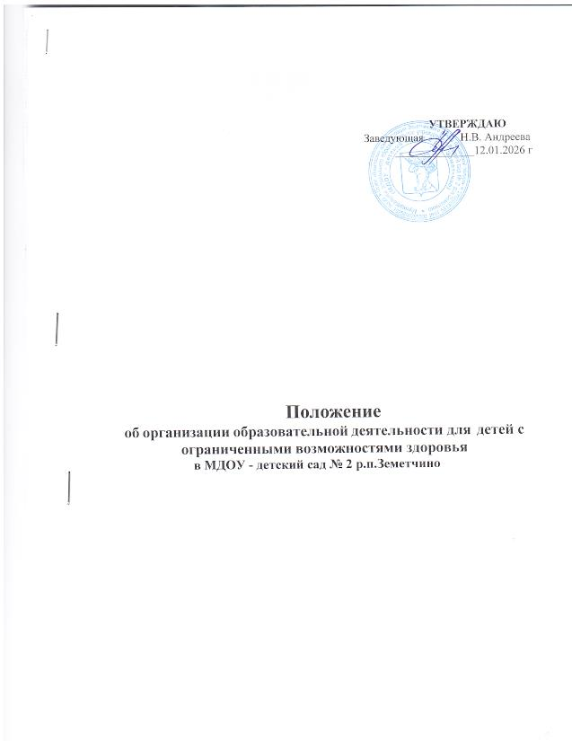

Общиеположения
  - Настоящее Положение об организации образовательной деятельности для детей с ограниченными возможностями здоровья (далее Положение) МДОУ - детский сад № 2 р.п.Земетчино (далее – МДОУ) разработанов соответствии с Федеральным законом от 29.12.2012 № 273-ФЗ «Об образовании в Российской Федерации»; Приказом Министерства просвещения Российской Федерации от 31.07.2020 № 373 «Об утверждении Порядка организации и осуществления образовательной деятельности по основным общеобразовательным программам – образовательным программам дошкольного образования»; Приказом Минобрнауки России от 15.05.2020 № 236 «Об утверждении Порядка приема на обучение по образовательным программам дошкольного образования»; СП 2.4.3648-20 Санитарно-эпидемиологические требования к организациям воспитания и обучения, отдыха и оздоровления детей и молодежи; Федеральным государственным образовательным стандартом дошкольного образования, Уставом и локальными актами МДОУ.
  - Настоящее Положение определяет порядок организации обученияи воспитания детей с ограниченными возможностями здоровья (далее воспитанники с ОВЗ) и воспитанников, не имеющих таких ограничений в совместной образовательной среде в условиях МДОУ.
  - Воспитанник с ОВЗ – физическое лицо, имеющее недостатки (нарушения) в физическом и (или) психологическом развитии, подтвержденные в установленном порядке и препятствующие получению образования без создания специальных условий.
  - Содержание дошкольного образования и условия организации обучения и воспитания детей с ОВЗ определяются адаптированной образовательной программой дошкольного образования, а для детей-инвалидов также в соответствии с индивидуальной программойреабилитации или абилитации ребенка-инвалида.
Специальные условия образования детьми с ОВЗ определяются в заключении психолого-медико-педагогической комиссии.
  - Оказание образовательных услуг воспитанникам с ОВЗ осуществляется в специально организованных группах компенсирующей направленности и общеразвивающих группах.
  - Образовательная деятельность в группах компенсирующей направленности осуществляется в соответствии с адаптированной основной образовательной программой дошкольного образования, в группах общеразвивающей направленности осуществляется по индивидуальному маршруту сопровождения воспитанника или индивидуальной образовательной программе.
  - Обучение воспитанников по адаптированной образовательной программеявляетсяформойдифференциацииобразования,позволяющей

решать задачи своевременной активной помощи воспитанникам с ОВЗ и их социальной адаптации.
  - Организация обучения по адаптированной программе строится в соответствии со следующими принципами:
- научной обоснованности и практической применимости (содержание программы соответствует основным положениям возрастной психологии и дошкольной педагогике);
- единства воспитательных, развивающих и обучающих целей и задач процесса образования воспитанников дошкольного возраста, в ходе реализации которых формируются такие качества, которые являются ключевыми в развитии дошкольников;
- интеграции образовательных областей в соответствии с возрастными возможностями и особенностями воспитанников, спецификой и возможностями образовательных областей;
- комплексно-тематическогопостроенияобразовательногопроцесса;
- решения программных образовательных задач в совместной деятельности взрослого и ребенка и самостоятельной деятельности дошкольников не только в рамках непосредственно образовательной деятельности, но и при проведении режимных моментов всоответствии со спецификой дошкольного образования;
- построения образовательного процесса на адекватных возрасту формах работы с детьми;
- преемственности междувозрастными дошкольными группами и между детским садом и начальной школой.

Основныезадачи
  - Охрана и укрепление здоровья воспитанников, их всестороннее (физическое, социально-коммуникативное, речевое, познавательное и художественно-эстетическое) развитие.
  - Овладение воспитанниками самостоятельной, связной, грамматически правильной речью и коммуникативными навыками, фонетической системой русского языка, элементами грамоты.
  - Обеспечение единства воспитательных, обучающих и развивающих целей и задач процесса образования воспитанников дошкольного возраста;
  - Построение коррекционно-развивающей и воспитательно-образовательной работы на адекватных возрасту видах деятельности и формах работы с воспитанниками;
  - Осуществление образовательного процесса в двух основных организационныхмоделях,включающихсовместнуюдеятельностьвзрослого и воспитанников и самостоятельную деятельность воспитанников;
  - Учетгендернойспецификиразвитиявоспитанников;
  - Обеспечение преемственности с примерными основными общеобразовательными программами начального общего образования;

  - Активноевзаимодействиессемьейвоспитанника.

Организацияинклюзивногообразования
  - Образование воспитанников с ОВЗ организовано в форме совместного обучения в МДОУ воспитанников с ОВЗ и воспитанников, не имеющих таких ограничений.
  - Выбор образовательной программы обучения воспитанника с ОВЗ зависит от степени выраженности недостатков физического и (или) психического развития, сложности структуры нарушения, образовательных потребностей, от заключения и рекомендаций специалистов городской психолого-медико-педагогической комиссии (далее ПМПК).
  - Необходимыми условиями организации образования воспитанников с ОВЗ в МДОУ является:
- создание адаптивной среды (инфраструктура, нормативно-правовые, материальные, информационные, психолого-педагогические ресурсы);
- повышениеквалификациипедагогическихработников;
- работа психолого-педагогического консилиума для организации психолого-педагогического сопровождения воспитанника с ОВЗ.
  - Решение о направлении воспитанника в группу компенсирующей направленности выносится городской психолого-медико-педагогической комиссией (ПМПК).
  - Зачисление воспитанников в МДОУ осуществляется только с согласия родителей (законных представителей) в соответствии с «Правилами приема на обучение по образовательным программам дошкольного образования ».
  - Прием в группу может проводиться в течение всего года при наличии свободных мест. Воспитанники с ОВЗ включаются в списочный состав соответствующей возрастной группы.
  - Отношения между МДОУ и родителями (законными представителями) регулируются договором, заключаемым в установленном Порядке.
  - Кадровое обеспечение реализации адаптированных программ осуществляется следующими специалистами: учитель-логопед, педагог-психолог, инструктор по физической культуре, музыкальный руководитель, воспитатели.
  - ПедагогииспециалистыМДОУ,работающиесвоспитанникамис
ОВЗ:
- осуществляютпсихолого-педагогическоеобследованиевоспитанников с ОВЗ;
- проводят предварительную работу с воспитанниками, родителями (законнымипредставителями),педагогическимиработниками МДОУ, направленную на подготовку к организации образования воспитанников с ОВЗ в ДОУ;

- разрабатывают (при необходимости) индивидуальный маршрут сопровождения ребенка;
- отслеживают эффективность обучения воспитанников с ОВЗ по адаптированной программе дошкольного образования, рекомендованной ПМПК;
- организуют систематическое сопровождение образовательного процесса.
  - Оказание образовательных услуг воспитаннику с ОВЗ в МДОУ осуществляется по режиму и расписанию возрастной группы.
  - Для коррекции недостатков развития, обеспечения освоения адаптированной образовательной программы воспитанников с ОВЗ организуются подгрупповые и индивидуальные занятия коррекционно-развивающей направленности.
  - Технологии, методы, средства и формы работы с воспитанниками с ОВЗ определяются педагогами и специалистами исходя из особенностей психофизического развития, индивидуальных возможностей, состояния здоровья воспитанников и направлены на создание позитивной атмосферы принятия и поддержки.
  - В случае невозможности усвоения воспитанником с ОВЗ адаптированной образовательной программы в соответствии с рекомендациями ПМПК из-за тяжести физических и (или) психических нарушений, индивидуальных особенностей ребенка, специалистами МДОУ разрабатывается индивидуальный образовательный маршрут или решается вопрос о выборе другого образовательного маршрута.
  - Со всеми участниками образовательных отношений (воспитанники, родители (законные представители), педагоги, специалисты) проводится работа с целью организации тесного взаимодействия и сотрудничества для достижения значимых результатов.
  - МДОУ оказывает родителям (законным представителям) воспитанника с ОВЗ методическую консультативную помощь с целью повышения их педагогической компетенции, способствует вовлечению родителей (законных представителей) в образовательную, оздоровительнуюи интеграционную работу по развитию и восстановлению здоровья воспитанника с ОВЗ.

Финансовоеобеспечение
  - Финансирование МДОУ, осуществляющего образование воспитанников с ОВЗ, осуществляется в соответствии с действующим законодательством. Размер доплат и надбавок педагогическим работникам, осуществляющим коррекционную работу, устанавливается согласно Положения об оплате труда МДОУ.

Порядокуправления
  - Заведующая:

- обеспечивает создание условий для организации образовательной деятельности воспитанников с ОВЗ в группах компенсирующей, общеобразовательной направленности;
- осуществляет подбор в группы компенсирующей направленности педагогов, имеющих высшее профессиональное или среднее профессиональноеобразованиепонаправлениюподготовки
«Образование и педагогика» и дополнительную профессиональную подготовку по направлению «Коррекционная педагогика».
  - Заместитель заведующей по воспитательной и методической работе осуществляет:
- непосредственный контроль за организацией образовательного процесса;
- методическоесопровождение;
- консультативнуюпомощь;
- координацию работы воспитателя со специалистами МДОУ (учителем-логопедом, педагогом-психологом, музыкальным руководителем, инструктором по физической культуре).

